Gefährdungs-beurteilung

Teilereinigung

Bitte beachten: Die kursiv gesetzten Einträge sind Beispieltexte, die Sie für Ihren Bedarf abändern können.
Dokumentation nach GefStoffV

Ersteller: Verantwortlicher:
Datum:
Arbeitsbereich: Teilereinigung
Tätigkeit: Reinigen von Metallkleinteilen
Beschreibung der Tätigkeiten

An dem Reinigungsplatz werden Metallkleinteile in speziellen Waschbehältern in den darin befindlichen Reiniger getaucht und gereinigt. Im Behälter befinden sich 10 Liter des Reinigers (Oberfläche ca. 0,25 m²). Der Reiniger hat einen Flamm- punkt von 18 °C. Der Reinigungsplatz ist in einem abgetrennten Raum (Fläche: 20 m², Höhe: 4,50 m) mit natürlicher Be lüftung (zwei öffenbare Fenster) eingerichtet. Die Reinigungsarbeiten dauern täglich ca. 2 Stunden. Die gereinigten Teile werden zum Abtropfen und Trocknen direkt neben dem Reinigungsplatz abgelegt.

Es werden pro Schicht ca. 0,5 Liter Reiniger ergänzt.

Verwendete/freigesetzte Gefahrstoffe
Bezeichnung | Kennzeichnung/H-Sätze | Menge
KWReiniger: Kohlenwasser- stoffgemisch aus n, iso und cycloAliphaten (Naphthene), überwiegend im Bereich C9C15 | Entzündbare Flüssigkeiten, Kat. 2; H224  Reizwirkung auf die Haut, Kat. 2; H315  Aspirationsgefahr, Kat. 1; H304 Spezifische ZielorganToxizität (einmalige Exposition), Kat. 3; H336  Chronisch gewässergefährdend, Kat. 2; H411 | 10 Liter im Waschbehälter

Beurteilung

Gefahren durch Inhalation
Es besteht eine Gefährdung durch das Einatmen der freigesetzten Dämpfe. Messungen in der Luft am Arbeitsplatz ergaben bei geschlossenen Fenstern Messwerte von 550 / 600 / 650 mg / m³ (als Schichtmittelwerte; AGW = 600 mg / m³). Es sind technische emissionsmindernde Maßnahmen erforderlich.

Gefahren durch Hautkontakt
Beim Teilereinigen ist Hautkontakt nicht auszuschließen. Es besteht eine mittlere bis hohe Gefährdung durch Hautkontakt entsprechend TRGS 401.

Physikalisch-chemische und sonstige Gefahren
Aufgrund des niedrigen Flammpunktes und des hohen Dampfdruckes besteht ein hohes Freisetzungspotenzial des Reinigers. Der gesamte Raum wird als explosionsgefährdeter Bereich in Zone 1 eingestuft.

Schutzmaßnahmen/Wirksamkeit | Zuständigkeit (Termin)
Es wird weiter nach einem ungefährlicheren Ersatzstoff mit höherem Flammpunkt gesucht (TRGS 600). | Unternehmer
Da eine Änderung des Verfahrens nicht möglich ist, werden lufttechnische Maßnahmen erforderlich. Danach sollen Messungen durch eine akkreditierte Messstelle erfolgen. | Unternehmer
Am Waschplatz wird eine Wandabsaugung installiert, für die gereinigten Teile wird eine dreiseitig geschlossene und abgesaugte Kabine installiert. Die Zuluft soll aus einer benachbarten Halle über spezielle Zuluftöffnungen in den Raum geleitet werden. Die abgesaugten Dämpfe werden über eine vorhandene Absauganlage einer Lackierkabine abgeführt. Nach Installation der Absauganlage erfolgt eine Abnahme entsprechend DIN 12599 durch den Errichter der lufttechnischen Einrichtung sowie eine Gefahrstoffmessung entsprechend TRGS 402. | Unternehmer
 | Unternehmer
Bis die Maßnahmen umgesetzt sind (drei Wochen) werden die Teile zum Abdunsten in einen benachbarten abgesaugten Bereich verbracht. Das Teilereinigen erfolgt bei geöffneten Fenstern. | Unternehmer/ alle Mitarbeiter
Jährliche Prüfung der Absauganlage mit Dokumentation. | Unternehmer; Wartungsvertrag mit  Fa. »Lüftung«

Schutzmaßnahmen/Wirksamkeit | Zuständigkeit (Termin)
Die elektrische Installation ist in Exgeschützter Bauart entsprechend  Zone 1 ausgeführt. Zoneneinteilung und Maßnahmen sind in einem Explosionsschutzdokument dokumentiert. | Unternehmer; ExSchutzdokument nach  § 6 BetrSichV liegt vor
Bereitstellen lösemittelbeständiger Schutzhandschuhe (werden in derBetriebsanweisung konkret genannt). | Unternehmer/alle Mitarbeiter
Hautschutzpräparate werden am Händewaschplatz bereit gehalten; ein Hautschutzplan regelt die Anwendung von Hautschutz, Hautreinigung und pflege. | Unternehmer/ alle Mitarbeiter
Betriebsanweisung, Unterweisung und arbeitsmedizinischtoxikologische Beratung. | Unternehmer/Betriebsarzt
Einhaltung der Betriebsanweisung und des Hautschutzplan, u. a. des  Ess, Trink und Rauchverbotes. | Unternehmer/alle Mitarbeiter
Angebot arbeitsmedizinischer Vorsorge nach G 24. | Unternehmer/Betriebsarzt
Angewendete Vorschriften/Literatur

DGUV Regel 113-001 (bisher: BGR 104) ExplosionsschutzRegeln (EXRL)

DGUV Regel 109-002 (bisher: BGR 121) Arbeitsplatzlüftung – Lufttechnische Maßnahmen

DGUV Regel 109-010 (bisher: BGR 180) Richtlinien für Einrichtungen zum Reinigen von Werkstücken mit Lösemitteln

DGUV Information 209-046 (bisher: BGI 740) Lackierräume und einrichtungen für flüssige Beschichtungsstoffe

DGUV Information 212-007 (bisher: BGI 868) Chemikalienschutzhandschuhe

Informationsmaterial der BG Energie S 018 »Leitfaden zur Erstellung des Explosionsschutzdokumentes«
Textil Elektro Medienerzeugnisse

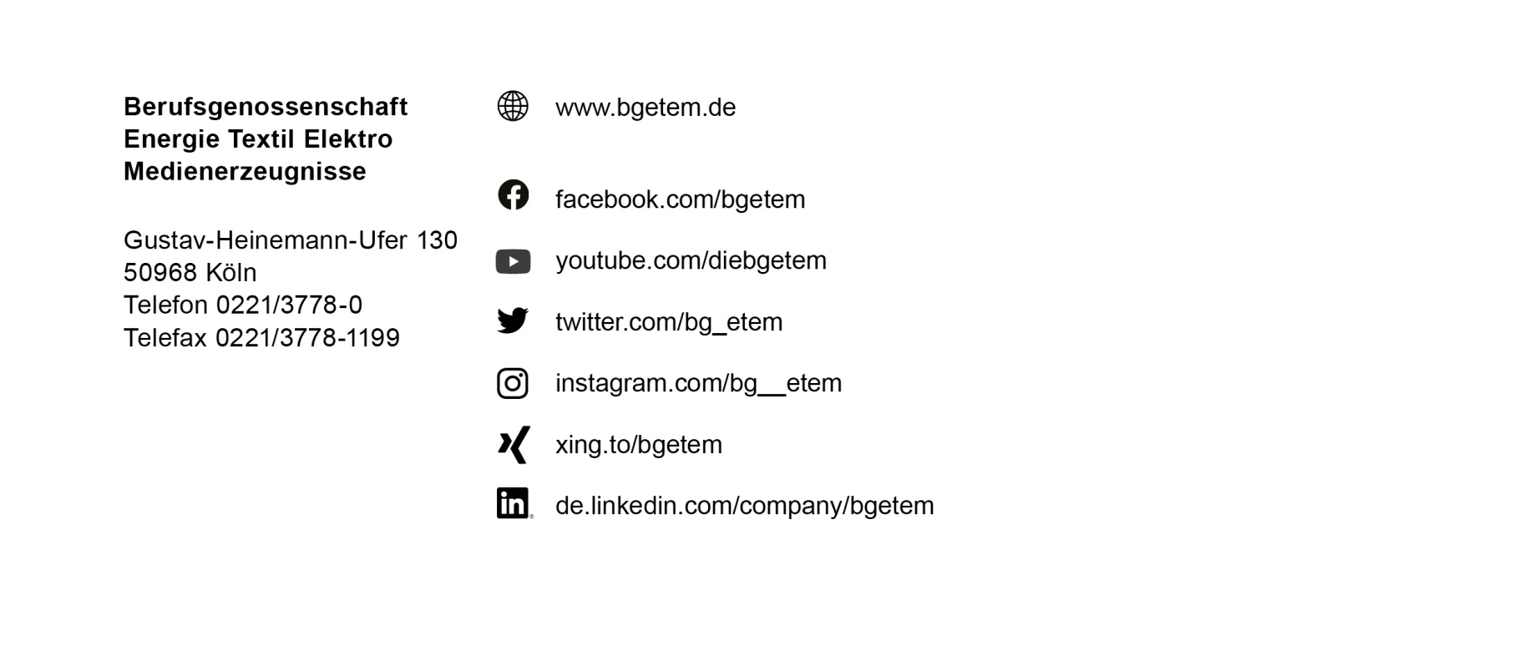
Bestell-Nr. S017-19
1 . 0 . 03 . 17 . 3
Alle Rechte beim Herausgeber
Seite 3 von 3
Bestell.-Nr. S017-19

